**ID: 587-24 H**

**Integration of Electromechanical Systems in Buildings**

**Construction and Electro Mechanic System**

**שלד גמרים ומערכות ומה שביניהם**

**Amit Weingarten**

Sea Gate Real Estate, Israel

[amitw294@gmail.com](mailto:amitw294@gmail.com) 052-6293294

בפרויקטים בינוי, החיבור בין עבודות הבינוי לבין התקנת מערכות מיזוג אויר הוא קריטי להצלחת פרויקט.

האמור בהרצאה מציג זווית מצד שונה המתבסס על ניסיוני ועל תובנות שרכשתי במהלך השנים, בפרויקטים שונים עתירי מערכות בסביבות שונות.

עוסק 25 שנים בתחום ניהול מערכות אלקטרו מכניות במס' תפקידים בחברות מובילות ,בפרויקטים גדולים ומורכבים.

נקודות שעליהן אתמקד בהרצאה:

1. הכנה מקדימה לאספקת ציוד לאתר כחלק מהערכות לאינטגרציית מערכות:

א. אישור והזמנת ציוד LLI (אספקה ייצור ארוך טווח), כנתיב קריטי ללו"ז, ביצוע הפעלות ובדיקות מעבדה, לקראת קבלת טופס 4 ושימוש בכלים לניהול התהליך.

ב. בדיקה והערכות טרום הזמנת ציוד: בדיקה והערכות נכונה לאחר אישור/הזמנת ציוד, בהתאם להכנות הנדרשות, דרישות מיוחדות להתקנה והשילוב עם קבלן שלד/גמר, וכיו"ב.

ג. אספקה, לוגיסטיקה, שינוע והתקנה: ניהול ההערכות לאספקת ציוד לאתר, כולל הקצאת משאבים, הכנת שטחים ואזורים טכניים.

ד. תכנון ושימוש בכלים לצורך התארגנות לבדיקות מעבדה ואינטגרציה בין מערכות.

2. ממשקים שלד, גמר, מערכות:

א. ניהול ותאום עבודת מערכות מול קבלן שלד/גמר

ב. מיפוי אזורים קריטיים: לבקרת ההשפעה על נתיבים קריטיים בלו"ז.

ג. חדרים טכניים.

ד. פירים.

ה. עבודות גמר – מערכות: חשיבות התכנון המקדים לשילוב עבודות גמר.

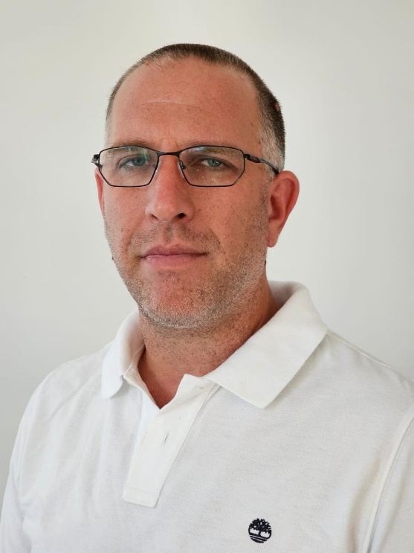

ניסיון תעסוקתי:

היום-2022 סיגייט נדל"ן חברה יזמית – מהנדס מערכות ראשי

החברה עוסקת בתחום היזמות, מגורים מסחר ומלונאות בינלאומי

1. נציג המזמין וסמכות מקצועית בתחום מערכות אלקטרו מכניות ומנ"מ.

2. ניהול צוות מהנדסי מערכות הכולל תאום תכנון, תאום מערכות, פיקוח ובקרת איכות.

3. הגדרת צרכים הנדסיים, בחינת פתרונות וחלופות להוזלת עלויות.

4. ניהול תאום ואינטגרציה בין מתכננים, יועצים, חברות קבלניות ודרישות מזמין.

5. הגדרת מדיניות האיכות להקמה ואחזקה של מערכות אלקטרו מכניות ומערכות מנ"מ.

6. הכנת לו"ז ותוכניות עבודה לאספקת ציוד, הקמה, בדיקות מעבדה ואינטגרציה.

7. ניהול וטיפול במכרזים, הצעות מחיר וקבלת החלטות מסחריות.

8. אישור ספקים וציוד בהתאם לדרישות מזמין ומפרטים טכניים.

2018-2022 קבוצת אורון – מנהל תפעול ומערכות אלקטרו מכניות

החברה עוסקת בתחום היזמות, תשתיות, הנדסה ותעשייה

1. משמש כנציג החברה בתחום מערכות אלקטרו מכניות – כפיפות למנכ"ל הקבוצה.

2. הובלת נושאים מקצועיים ופתרון בעיות בתחום אלקטרו מכני מול מנהלים בקבוצה.

3. ניהול תאום ואינטגרציה בין מתכננים, יועצים, חברות פיקוח כקבלן ראשי.

4. ניהול בקרת איכות לעבודות קבלני משנה.

5. הובלה ושיפור תהליכיים חוצי ארגון, הטמעת נהלים/כלי ניהול בפרויקטים.

6. ייזום ושדרוג תשתיות קיימות, הצגת פתרונות טכניים מתקדמים בארגון.

7. סמכות מקצועית לפתרון מחלוקות/בוררויות.

2007-2018: אלקטרה E@M מנהל פרויקט מערכות רב תחומי

החברה עוסקת בניהול פרויקטים בתחום מערכות אלקטרו מכניות בקרה ותוכנה.

1. משמש כנציג החברה מול הלקוח.

2. ניהול תקציבי כלכלי של הפרויקט, הפקת דוחות רלוונטיים.

3. ניהול צוותים מקצועיים וקבלני משנה בתחום אלקטרו מכני, מערכות בקרה ותוכנה בפרויקטים עתירי מערכות בהיקפים גדולים.

4. תאום ואינטגרציה בין מתכננים, דרישות לקוח, צוות הפרויקט וקבלני משנה.

5. בנייה וניהול לוחות זמנים.

6. ניהול מו"מ מול לקוחות, ספקים, קבלני משנה והגשות הצעות מחיר.